ALAN BEE
RELAZIONI INVISIBILI
A cura di Paolo Campiglio
Introduzione a cura di Flaminio Gualdoni e contributo critico di Cesare Biasini Selvaggi.

ABC-ARTE, Genova
Opening: Giovedì 15 Ottobre 2026
15 Ottobre – 13 Novembre 2026

Con Relazioni invisibili, ABC-ARTE presenta il secondo capitolo del progetto espositivo dedicato ad Alan Bee, dopo Correspondances, la mostra ospitata nella sede milanese della galleria.
Curata da Paolo Campiglio, l’esposizione riunisce opere che attraversano l’intero percorso dell’artista, dagli esordi agli ultimi cicli pittorici, proponendo una lettura autonoma e complementare alla mostra milanese. Più che una ricostruzione cronologica, Relazioni invisibili rilegge la sua poetica attraverso i temi che ne costituiscono il fondamento: materia, natura, memoria e coscienza collettiva.
Attivo nel panorama dell’arte tedesca del secondo dopoguerra, Alan Bee ha sviluppato una ricerca originale, mantenendo una posizione indipendente rispetto ai principali orientamenti del suo tempo. Pur dialogando con Emil Schumacher, Paul Klee e Joseph Beuys, Bee costruisce un linguaggio profondamente personale, nel quale pratica pittorica, osservazione della natura e riflessione scientifica convergono in una ricerca di rara coerenza.
Relazioni invisibili sarà visitabile dal 15 ottobre al 13 novembre 2026 negli spazi di ABC-ARTE, in Via XX Settembre 11A a Genova. Il vernissage si terrà giovedì 15 ottobre alle ore 18.30.
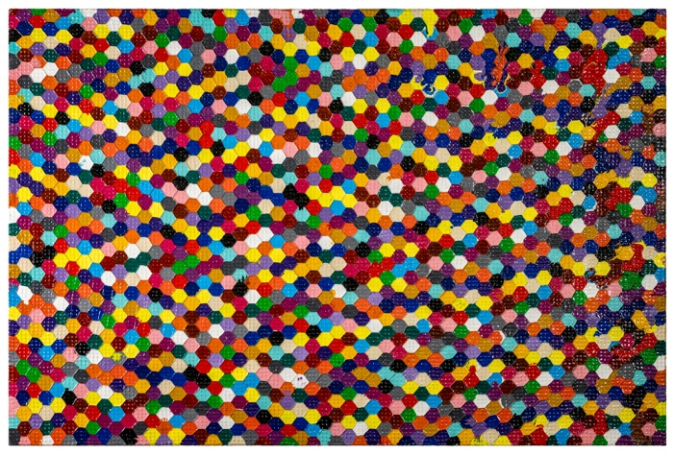
Se Correspondances introduceva il dialogo tra mondo naturale e dimensione spirituale, Relazioni invisibili amplia questa riflessione mostrando come le connessioni invisibili che regolano la realtà si manifestino nella struttura stessa dell’opera. La pittura non rappresenta la natura, ma ne assume i principi generativi, facendo emergere una visione nella quale materia, pensiero e memoria diventano aspetti inseparabili di un unico processo.
Nel panorama dell’arte europea del secondo Novecento, Alan Bee occupa una posizione singolare. La sua ricerca dimostra come la pittura possa ancora essere uno strumento di conoscenza: non un mezzo per rappresentare il mondo, ma un luogo nel quale materia, tempo e natura continuano a generare nuove forme di esperienza e di pensiero.
La cera e il miele costituiscono il nucleo di questa ricerca. Più che semplici materiali, diventano strumenti di conoscenza, capaci di conservare il tempo e rendere visibili i processi di trasformazione della materia. La struttura del favo, ricorrente nell’opera dell’artista, diventa il modello di una pittura costruita per relazioni, nella quale ogni elemento acquista significato attraverso il rapporto con gli altri.
Come evidenzia Paolo Campiglio, l’interesse di Alan Bee consiste nel trascendere la materia utilizzata, la cera. La cera in sé è certamente una metafora dei processi di crescita, sedimentazione, trasformazione tipici della pratica artistica, accomunata quindi ai processi del mondo naturale. Ma è anche il tramite per un legame profondo, di tipo spirituale con l’universo, che attinge ai valori di luce, colore, allude alla sua perenne trasformazione in rapporto all’immanenza dell’umanità. La scelta dell’ape come alter ego dell’artista è pertanto ambigua: è certamente un modello operativo perché: come l'alveare si fonda sulla cooperazione e sulla continua trasformazione della materia, così l’opera d'arte nasce da un sistema di relazioni nel quale ogni elemento contribuisce alla costruzione del significato. Ma vi è anche un legame sotteso a una millenaria tradizione spirituale, tra mitologia e leggenda, che attribuisce all’ape le qualità di purezza, reiterazione del gesto, razionalità: il fare dell’artista, l’unico possibile, si identifica nell' ordire, nel costruire trame, nel tentativo di mimare una struttura razionale. Questo atto ripetuto diviene l’immagine dello scorrere infinito del tempo, di cui egli tenta di carpire, nell’opera, un frammento.
La ricerca di Alan Bee si inserisce così nel più ampio dibattito del secondo Novecento sul rapporto tra arte, natura e conoscenza, distinguendosi per aver elaborato una riflessione originale sulla materia come luogo di trasformazione e memoria. Dialogando con alcune delle esperienze più significative della modernità europea, la sua opera conserva una voce autonoma e sorprendentemente attuale.
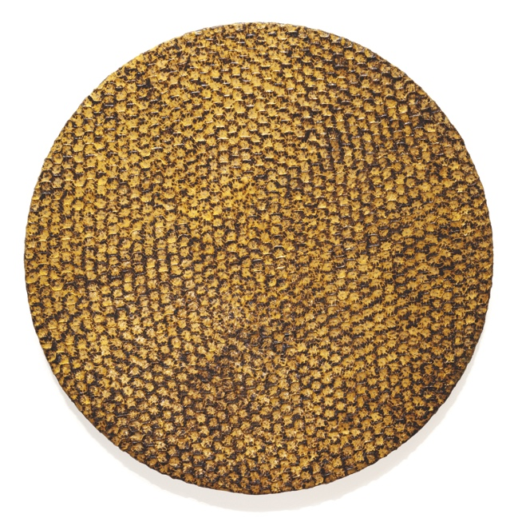
In occasione della mostra sarà pubblicato un libro bilingue, edito da ABC-ARTE, con saggi di Paolo Campiglio, Flaminio Gualdoni e Cesare Biasini Selvaggi. La pubblicazione accompagna il progetto espositivo come suo naturale completamento, offrendo una pluralità di letture critiche e un ricco apparato iconografico.

ABC-ARTE
Via XX Settembre, 11 A 16121 Genova
T.010 86 83 884
press@abc-arte.com
www.abc-arte.com
Mar-Sab: 9:00 – 13:30 /14.30 - 18:30
BIOGRAFIA
Alan Bee
Alan Bee (Karlsfeld 1940) è lo pseudonimo di una figura artistica di spicco che negli anni ha costruito con passione e arguzia il proprio personaggio a tutto tondo, dandogli non solo un nome ma fornendolo di una serie di suggestioni biografiche plausibili e del tutto compatibili con il corpus fisico delle sue opere: dalla fascinazione per l’arte tedesca, Beuys e Schumacher in testa, alla specifica passione per il mondo naturale, di cui le api sono uno dei simboli universali.

Il complesso delle sue opere, cospicuo e di alto livello, rende Alan Bee una figura di grande rilievo nel panorama dell’arte europea degli ultimi decenni.
Le notizie biografiche che lo riguardano non sono di prima mano, ma provengono tutte da quanto si desume dalla vicenda del suo lavoro: Bee ha forgiato la propria figura quasi narrativamente, il che gli ha consentito di stendere un solido velo di mistero sulla sua reale personalità.

Il vero dato certo, certissimo, è il mondo delle sue opere, e basandosi su quello è indubitabile che si sta parlando di un autore europeo primario, in grado di collocarsi nella cerchia di coloro che, della stagione post-informale, si sono inoltrati lungo una via primaria della pittura contemporanea.

Alla passione per la pittura Bee ha sempre affiancato anche quella per le api e il loro mondo: amante della natura della Baviera, influenzato in giovane età dalle esperienze di Joseph Beuys con il miele, le ha mediate con il senso profondo dei materiali e delle inserzioni oggettuali così come Carl Buchheister, fondamentale Emil Schumacher, con il quale Bee ebbe ad approfondire a Karslruhe, e Bernard Schulze, che hanno predicato in pittura, traendone risultati del tutto sorprendenti.

ALAN BEE
RELAZIONI INVISIBILI
Curated by Paolo Campiglio
Introduction by Flaminio Gualdoni and critical contribution by Cesare Biasini Selvaggi.
ABC-ARTE, Genoa
Opening: Thursday, October 15, 2026
October 15 – November 13, 2026

With Invisible Relations, ABC-ARTE presents the second chapter of the exhibition project dedicated to Alan Bee, following Correspondances, the exhibition hosted at the gallery's Milan venue.
Curated by Paolo Campiglio, the exhibition brings together works spanning the artist's entire career, from his beginnings to his latest painting series, offering an autonomous reading that complements the Milan exhibition. Rather than a chronological reconstruction, Invisible Relations reinterprets his poetics through the core themes that constitute its foundation: matter, nature, memory, and collective consciousness.
Active in the post-WWII German art scene, Alan Bee developed an original body of research, maintaining an independent position relative to the main artistic trends of his time. While engaging in dialogue with Emil Schumacher, Paul Klee, and Joseph Beuys, Bee builds a deeply personal language in which pictorial practice, observation of nature, and scientific reflection converge in a body of work of rare consistency.
Invisible Relations will be open to visitors from October 15 to November 13, 2026 at ABC-ARTE, in Via XX Settembre 11A, Genoa. The vernissage will take place on Thursday, October 15 at 6:30 PM.
If Correspondances introduced the dialogue between the natural world and the spiritual dimension, Invisible Relations expands this reflection by showing how the invisible connections governing reality manifest within the very structure of the artwork. Painting does not represent nature, but adopts its generative principles, bringing forth a vision where matter, thought, and memory become inseparable aspects of a single process.
In the landscape of late 20th-century European art, Alan Bee occupies a singular position. His research demonstrates how painting can still serve as an instrument of knowledge: not a means to represent the world, but a space in which matter, time, and nature continue to generate new forms of experience and thought. Wax and honey form the core of this investigation. Far from being mere materials, they become instruments of knowledge, capable of preserving time and revealing the transformation processes of matter. The structure of the honeycomb, recurring throughout the artist's work, becomes the model for a painting built on relations, in which every element acquires meaning through its relationship with the others.
As Paolo Campiglio highlights, Alan Bee's interest lies in transcending the material used, wax. Wax in itself is certainly a metaphor for the processes of growth, sedimentation, and transformation typical of artistic practice, thus shared with the processes of the natural world. But it is also the vehicle for a deep, spiritual bond with the universe, which draws upon the values of light and color, and alludes to its perennial transformation in relation to the immanence of humanity. The choice of the bee as the artist's alter ego is therefore ambiguous: it is certainly an operational model because: just as the beehive is founded on cooperation and the continuous transformation of matter, so the artwork stems from a system of relations in which each element contributes to the construction of meaning. But there is also an underlying link to a millenary spiritual tradition, between mythology and legend, which attributes to the bee the qualities of purity, reiteration of gesture, and rationality: the artist's making, the only one possible, identifies with order, with weaving textures, with the attempt to mimic a rational structure. This repeated act becomes the image of the infinite flow of time, of which he attempts to capture, within the artwork, a fragment.
Alan Bee's research thus fits into the broader late 20th-century debate on the relationship between art, nature, and knowledge, standing out for having developed an original reflection on matter as a site of transformation and memory. In dialogue with some of the most significant experiences of European modernity, his work retains an autonomous and surprisingly contemporary voice.
On the occasion of the exhibition, a bilingual book published by ABC-ARTE will be released, featuring essays by Paolo Campiglio, Flaminio Gualdoni, and Cesare Biasini Selvaggi. The publication accompanies the exhibition project as its natural completion, offering a multiplicity of critical perspectives and a rich iconographic apparatus.

ABC-ARTE
Via XX Settembre, 11 A 16121 Genoa
T.010 86 83 884
press@abc-arte.com
www.abc-arte.com
Tue-Sat: 9:00 AM – 1:30 PM /2.30 PM – 6.30 PM

BIOGRAPHY
Alan Bee
Alan Bee (Karlsfeld 1940) is the pseudonym of a prominent artistic figure who over the years has passionately and wittily crafted his own well-rounded persona, giving it not only a name but providing it with a set of plausible biographical details completely compatible with the physical corpus of his works: from his fascination with German art, Beuys and Schumacher first and foremost, to his specific passion for the natural world, of which bees are one of the universal symbols.

The overall body of his work, substantial and of high quality, renders Alan Bee a figure of great relevance in the European art landscape of recent decades.

Biographical details about him are not first-hand, but derive entirely from what can be inferred through his work: Bee forged his persona almost narratively, allowing him to cast a solid veil of mystery over his true identity.

The only undeniable fact, most certain of all, is the world of his works, and based on that, it is beyond doubt that we are talking about a primary European author, capable of placing himself among those who, coming from the post-Informal era, ventured down a primary path of contemporary painting.

Alongside his passion for painting, Bee has always cultivated a passion for bees and their world: a lover of Bavarian nature, influenced early on by Joseph Beuys's experiences with honey, he mediated them through a deep sense of materials and object insertions—much like Carl Buchheister, the fundamental Emil Schumacher (with whom Bee studied further in Karlsruhe), and Bernard Schulze preached in painting—achieving thoroughly surprising results.

